SUPPLEMENTARY MATERIALS –
ДОПОЛНИТЕЛЬНЫЕ МАТЕРИАЛЫ
БИОМИМЕТИЧЕСКИЙ СИНТЕЗ КАРБОНАТГИДРОКСИАПАТИТА В ПРИСУТСТВИИ ХОНДРОИТИНСУЛЬФАТА
BIOMIMETIC SYNTHESIS OF CARBONATE HYDROXYAPATITIS IN THE PRESENCE OF CHONDROITINSULFATE
О. А. Голованова
O. A. Golovanova
Russian Journal of Inorganic Chemistry 2020. Т. 65. № 3
Журнал неорганической химии 2020. Т. 65. № 3

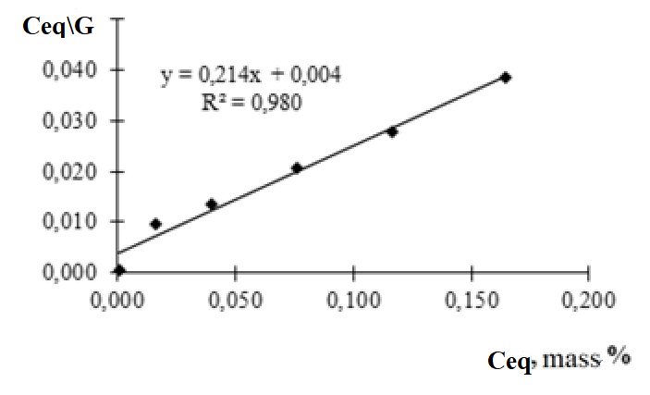(а)
(b)
Fig. S1. Linear isotherms of chondroitin sulfate adsorption on the KGA according to Langmuir (a) and Freindlich (b).
Рис. S1. Линейные изотермы адсорбции хондроитинсульфата на КГА по Ленгмюру (а) и по Фрейндлиху (b).

Table S2. Mass loss (Δm) at the four stages of thermal conversion of samples with varying initial concentration of chondroitin sulfate
Таблица S2. Потеря массы (Δm) на четырех этапах термопреобразований образцов при варьировании исходной концентрации хондроитинсульфата
С (HS), g/l | Δm₁,% | Δm₂,% | Δm₃,% |  | Δm₄,% | ΣΔm,%
0 | 7.10 | 2.34 | 2.50 |  | 1.24 | 13.18
0.5 | 8.9 | 13.5 | 2,77 | 1.69 | 0.69 | 27.55
1.0 | 8.3 | 20.4 | 3,46 | 1.84 | 0.76 | 34.76
1.5 | 7.3 | 24.4 | 6,7 | 1.24 | 0.42 | 40.06
2.0 | 8.02 | 27.4 | 7,3 | 1.3 | 0.7 | 44.72
2.5 | 8.25 | 28.8 | 8.82 | 1.29 | 3.26 | 50.42

Table S3. Kinetics of dissolution of samples in acetate buffer at the initial and final section, depending on the content of chondroitin sulfate in the model solution
Таблица S3. Кинетика растворения образцов в ацетатном буфере на начальном и конечном участке в зависимости от содержания хондроитинсульфата в модельном растворе
С (HS), g/l | τ, min | υ, ·10⁶min⁻¹ | τ, min | υ, ·10⁴min⁻¹
0 | 1-16 | 57.0±0.3 | 17-26 | 2.8±±1.4·10⁻²
0.5 | 1-13 | 3.9±0.5 | 14-24 | 2.9±±5.7·10⁻³
1 | 1-13 | 4.4±0.5 | 14-24 | 2.6±±1.5·10⁻²
1.5 | 1-15 | 7.3±0.5 | 16-26 | 2.2±±1.8·10⁻²
2 | 1-14 | 7.1±0.6 | 15-26 | 2.2±±2.1·10⁻²
2.5 | 1-17 | 4.2±0.3 | 18-26 | 1.5±±5.2·10⁻³

Table S4. Characteristics of the dissolution of samples in a solution of 0.9% NaCl in the initial and final plot, depending on the content of chondroitin sulfate in the model solution
Таблица S4. Характеристики растворения образцов в растворе 0.9% NaCl на начальном и конечном участке в зависимости от содержания хондроитинсульфата в модельном растворе
С (HS), g/l | τ, min | υ, ·10⁸min⁻¹ | τ, min | υ, ·10⁶min⁻¹
0 | 1-14 | 7.6±0.4 | 15-25 | 8.5±±1.8·10⁻²
0.5 | 1-15 | 14.0±2.5 | 16-25 | 8.3±±1.5·10⁻²
1 | 1-14 | 13.0±1.4 | 15-25 | 5.7±±3.2·10⁻²
1.5 | 1-12 | 12.0±0.4 | 13-25 | 5.4±±2.0·10⁻²
2 | 1-12 | 9.4±1.0 | 13-25 | 4.7±±1.8·10⁻²
2.5 | 1-13 | 9.9±0.8 | 14-25 | 4.3±±2.8·10⁻²

